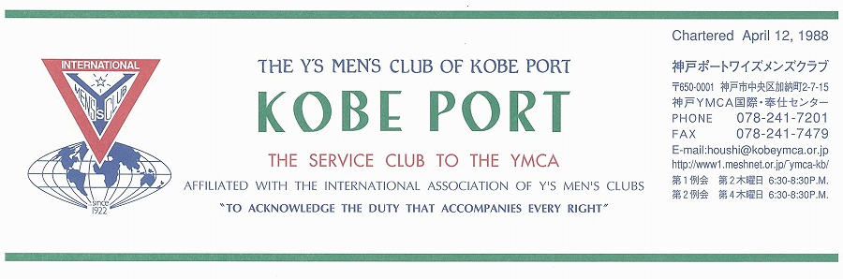

第２５５号
民谷 清 神戸ポートクラブ会長 『みんなで歩もう，平和を求めて！』 ２００９年３月

V.S.Bashir(India) 国際会長「希望の灯となろう」“Be the Light of Hope”

Rita Hettiarachchi(Sri Lanka)アジア会長「希望の灯となろう」“Be the Light of Hope”

佐藤典子西日本区理事 （熊本ｼﾞｪｰﾝｽﾞ）「思いやりを持ってワイズライフを！」 “Share with a smile”

山口政紀 六甲部部長「悠々として急げ」ワイズライフ “Ｆｅｓｔｉｎａ Ｌｅｎｔｅ”

西日本区３月強調テーマ：ＥＦ・ＪＷＦ
この事業を通しての「ワイズとは」を考えよう。
＜３月第１例会＞
11月例会では，森メンよりパレスチナ訪問報告会を持ちました。今回は，イスラエル訪問記を丹羽ﾒﾈｯﾄより報告いただきます。広い視野で世界を見つめます。
＜記＞
日 時：2009年３月１２日(木)18:30～21:00
場 所：神戸YMCA４Ｆ第３会議室
例会担当： 斎藤メン、橋本メン、岡山メン
ドライバー：18:00～ 会場準備，受付，司会
○開会点鐘 民谷 清 会長
○ワイズソング/聖句/祈祷/：山崎メン
○ゲスト紹介
○メンバースピーチ
「イスラエル訪問記」丹羽和子ﾒﾈｯﾄ
○今月の誕生者および諸連絡
○閉会点鐘 民谷 清 会長
＜１月出席状況＞ 出席率：８７.５％
（出席総数）１４/１６（在籍会員数）
出席数：メン １４，メークアップ０
メネット ２，ゲスト ０，ビジター ０

，メークアップ ０，メネット ２，コメット ０，ゲスト １０，ビジター ０

＜現在のファンド・累計＞
１月 累計
ニコニコ 1,500円 9,300円
ＢＦ（ユース含む） 1,000円 61,000円
CS 21,000円＋切手1950 FF 15,000円

２
今後の予定
＜３月第1例会＞
３月１２日(木)18:30～ YMCA４階ｻｲｺｰ亭
＜次期理事支援コンサート＞
３月１４日(土)14：00～16:00 神戸教会
＜３月第2例会＞
３月２６日（木）18：30～ YMCA３階
＜ブリテン４月号発送作業＞
４月２日(木)18:30～
＜４月第１例会＞
４月９日(木)18:30～

＜３月のお誕生者＞
１３日 民谷 清ﾒﾝ ２１日 山崎弥生ﾒﾈｯﾄ
１４日 武村陽子ﾒﾈｯﾄ

メネット・ゲスト・ビジターメネット・ゲスト・ビジターの出席希望の方は前日までに本部事務局（078-241-7201）水野まで。
《３月の聖句》
＜水が海を覆うように、大地は主の栄光の知識で満たされる。＞（ハバクク書2：14）
２月２５日のAsh Wednesday（灰の水曜日）から始まって４月１２日のEaster（復活日）までの４０日間を，キリスト教ではLent（受難節）として守ります。その最中にいる私たちに今月の聖句は語りかけています。主が私たちにされた約束は何であったかを。（Rev. Y)

２００８―２００９年度クラブ役員
【会長】民谷 清【副会長】橋本忠男【書記】齋藤 勲【会計】小田 浩【監事】石坂哲郎【連絡主事】水野雄二
＜会長メッセージ＞ 「花粉症と共にすごす」
民谷 清

春の訪れと共に私は一つのことに悩まされます。それは“花粉症(アレルギー性鼻炎)”です。私は例年、４月～５月末頃まで“カモガヤ(イネ科)”という植物で花粉症を起こしていますが、今年はこの時期(スギ・ヒノキ)に早くも“くしゃみ・鼻水・鼻閉(鼻づまり)・目のかゆみ”と花粉症の４大症状が起きてしまいました。今月はその花粉症についてお話します。
花粉症の人は、花粉が体内に入ると、体が花粉を「侵入者＝敵」とみなし、花粉に対するIgE抗体という、いわばガードマンをつくり出します。そして一度このIgE抗体ができてしまうと、それ以降は体内に入って来る花粉（抗原）に対して追い出そうと攻撃を仕掛けます。この攻防が繰り広げられる場所は肥満細胞（マスト細胞）というところです。すると、その肥満細胞はその騒動に怒ってしまい、化学伝達物質をまき散らしてしまいます。この化学伝達物質で有名なのがヒスタミンやロイコトリエンと呼ばれるもので、これが周囲の組織を刺激してくしゃみ、鼻水、鼻詰まりや目の痒みなどの花粉症の症状を引き起こします。このIgE抗体は誰にでも血液中に存在しますが、花粉症の人のIgE抗体値は、そうでない人の数百倍になる。よって、IgE抗体値の診断が花粉症の診断のひとつの基準となっています。
また、はっきりとした原因はわかりませんが自動車の排気ガスによる大気汚染・たばこ・黄砂・土埃などが発症の花粉症の関与や、症状悪化させるともいわれています。ぎょう虫や回虫などの寄生虫感染の減少も関係しているともいわれています。（IgEが寄生虫の産生に関与している？）
いずれにせよ現在の私は、花粉症とともにすごし必需品としてマスク・ティッシュ・目薬・内服薬(抗アレルギー薬)・飴など持ち歩いています。
私は自分の弱さを認めながら仲良く花粉症と歩んでいますが皆様は、如何でしょうか？

◎滝田洋二郎監督の「おくりびと」外国語映画賞
加藤久仁生監督の「つみきのいえ」短編アニメ賞
アカデミー賞Ｗ受賞は，明るいニュース！！
＜２月第１，ＴＯＦ例会報告＞
２月１２日(木)18:30～21:00YMCA４Ｆ第3会議室
出席：ﾒﾝ１１,ﾒﾈｯﾄ１,ﾋﾞｼﾞﾀｰ１,ｹﾞｽﾄ７名 計20名
＊ＴＯＦ断食例会の主旨を説明
ポートでは，バレンタインデーをひかえて，留学生を招き，少しでも元気づけようと日本のなべ料理を囲んだ。
＊司会・進行：丹羽メン
＊ワイズソング，祈祷：山崎メン
現在も世界各地で多くの血が流されている。私たちは平和を願い，そして叫びましょう。
＊なべ料理は担当は郡メン，特製のダシと肉，魚。野菜は丹羽メンの有機野菜。３つのなべに大盛りの料理。そして，炊き方指導は郡メンによる笑顔と手まね。大好評。
＊留学生 中国５名，韓国１名。
日本に来て１年～数か月というのに，日本語がうまい。日本に来て文化を学びたい，大学へ行くとか，希望がいっぱいの青年だった。中でも，韓国の郭(ｶｸ)さんは，油絵と浮世絵を学び，大学へ行ってデザインを学ぶとか。
韓国の民謡「故郷の春」ナーエ サールドン コピャンウン♪を教えてくれて，私とデュエットしてくれた。留学生たちからも喜ばれた。楽しい片言会話で交流できた。
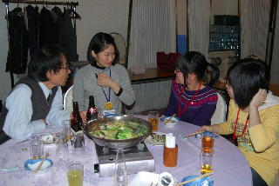
お礼の手紙
ポートワイズの皆様へ
ありがとうございます
２月12日，わたしはYMCAの交流会に参加しました。YMCAの学生として交流会に参加するのは初めてですので，行事の場所へ行くとき，ちょっと緊張しました。
交流会中，みんな話しながら鍋を食べました。たのしかったです。みんな私たちの生活や私たちから見た日本などのことが興味あるとともに，私たちは日本の生活や習慣など，特に自分の国とは違うところも知りたいです。いいしゃべりができました。
わたしは名前をおぼえるのが下手なので，いま，みんなの名前覚えていません。でも，みんな歌，みんなの笑顔，みんなのやさしさ，心に残っています。その日を思い出すと，楽しくなります。ほんとうにありがとうございます。
わたしは，日本へきた６か月ばかりなので，日本語がぜんぜん上手じゃありません。ちょっときくにくいですが，みんな親切にしてもらった，ありがとうございます。
神戸学園都市ワイズメンズクラブ１５周年記念例会
2009年２月１４日（土）11:30～15:00
舞子ビラ舞子の間にて，盛大に開催された。
快晴でとても暖かいバレンタインデー。西は熊本，広島，東は滋賀より105名が集い，ポートより7名が参加し，子クラブの例会を祝った。
・中村会長の喜びの挨拶
学園都市ユースクラブの紹介。
・丹羽和子牧師のメッセージ
「ぶどうの木」と題し，15年の歩み，それぞれの出合い，喜びと共にできる仲間，「命（いのち）」が大切です。
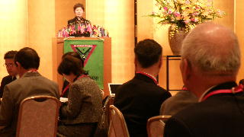
・佐藤典子理事の挨拶，山口六甲部長のお祝いにに続いて，アトラクション「生田流箏曲」が花を添えた。
・料理もおいしく，パーティは終了。明日への力強い笑顔があった。
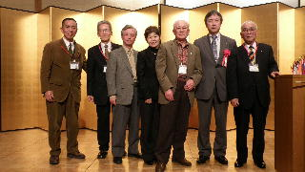
さんだＹ’ｓバレンタインコンサート
１６回目となるコンサート。２月１５日（日）ウッディタウンにて３００名の聴衆。「ダボーズ」５人によるギターとボーカル，懐かしい曲から民謡まで。１５曲を披露。楽しいおしゃべるがあり，アッという間に時間がたった。
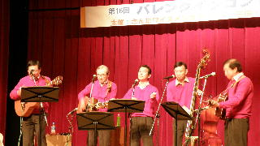
行きは，大野号で斎藤，芦屋Ｃの柏原会長，上野次期書記の４人で車内にぎやかに漫談？しながら。
誠也さんを支援するコンサートアピールキャラバン
２/10：神戸,２/17：神戸西,２/11：宝塚,２/４：芦屋,さんだ,２/20：西宮，夫々が担当した。
２月第２例会報告
２月２６日（木）18:30～20:00YMCA305号室
出席：郡,斎藤,鈴木,丹羽,山崎,大野,小田 ７名
報告
＊１月新年例会出席率87.5％ 14/16
＊２月第1例会に招いた留学生よりお礼の手紙（日本語直筆）
＊誠也さんを支援するコンサート役割分担
12:00 メンバー集合（会場準備，プログラム確認，参加者昼食等）
お茶準備：郡
13:00 受付準備（小田,水野,山崎,柏原…）
14:00 開演 司会：大野
16:00 終演 花の贈呈
＊神戸ポートクラブ次期(09-10)役員
会長：山崎，副会長：橋本，書記：斎藤，会計：小田，丹羽，直前会長：民谷，部ﾌｧﾝﾄﾞ主査：民谷，
西日本区理事事務局：鈴木，大野
＊支援金・献金送金しました。
タイ・ワークキャンプ １０万円
マラリア献金 １万円
メネット会 １．５万円

- ・・・・・・・・・・・・・・・・・・・・・・・・・・・・・・・・・・・・
神戸YMCAマンスリーレポート
１，第6回子ども巡回絵画展、開催！
第6回目を数える日・中・韓・タイ・米の5カ国の子どもたちによる平和のための絵画展が去る2月7日（土）から15日（日）まで、原田の森ギャラリーにて開催されました。5つのYMCAから子どもたちの絵が集められ、ギャラリー一杯に展示されました。初日の7日にはオープニングイベントとし、各国の文化紹介などが行われましたが、各国の子どもたちの絵はそれぞれの文化の香りが漂う異なった表現で興味をそそりました。
２，西神戸YMCA保育園献館式 及び YMCA保育園開設20周年感謝式、挙行！
去る2月21日（土）に、学園都市に新たに開設される西神戸YMCA保育園を会場に、標記の式典が挙行されました。かねて準備され、この4月1日に新たな園児を迎える西神戸YMCA保育園が関係者に披露されました。式典では20年前のYMCA保育園開設より以前の1970年に長田の西神戸ブランチに併設された「西神戸YMCA保育園」が語られ、また地域の方々から学園都市においてYMCA保育園が果たしてきた大きな働きに賛辞が述べられました。感謝会では、5歳児の園児たちが歌を披露し、和やかに閉会しましたが、神戸YMCA全体として、また新たな拠点が与えられたことを喜び、YMCAの運動と事業を更に強く展開していく使命を新たにしました。
３、維持会員の集い「落語の会」開催
2月を維持会員増強の月間としていますが、その一環として会員活動委員会が去る2月21日（土）に「落語の会」を開催してくださいました。林家染左さんと笑福亭智之介さんという若手の実力者二人が落語を披露してくださいましたが、合間に落語入門のお話やお囃子の道具の紹介など、あまり聞くことのできない話を伺うことができました。会場には70名ほどの来客がありましたが、もう少し集めることができればよかったと残念でした。しかし、落語の会の後、サイコー亭での交流会でも、楽しくお二人と交流することができ、良い機会となりました。また、三味線でお囃子を担当された早川久子さんという方は、40年ほど前に中山手の神戸YMCA会館時代に「つくし会」というボランティアサークルに参加されていた元YMCA会員の方で、懐かしいお話を伺うことができました。

４，人事異動
2月末日での人事異動についてお知らせいたします。
＜退職＞
吉田 慎平さん（ｺﾐｭﾆﾃｨｰｻｰﾋﾞｽｾﾝﾀｰ 嘱託専任講師）
＜異動＞
・3月1日付けで、配置転換をいたします。
小野昌二さん（ｳｴﾙﾈｽｾﾝﾀｰ学園都市 主事職） ｺﾐｭﾆﾃｨｻｰﾋﾞｽｾﾝﾀｰ副本部長に
間 勝也さん（三宮ブランチ 主事職） ｳｴﾙﾈｽｾﾝﾀｰ学園都市 所長に
佐久間眞人さん（CSC須磨体育館 主事職） CSC垂水体育館に
岩本和憲さん（CSC西体育館 主事職） CSC須磨体育館に
５，今後の予定
1) イースター早天礼拝
今年も神戸YWCAと共催して、恒例のイースター礼拝を開催します。是非、ご参加ください。恒例のいもがゆを食べながら、交換会もいたします。
日 時：4月12日（日）午前7:00～8:15
場 所：神戸東遊園地（神戸市役所南側）
テーマ：未定
説 教：大仁田拓朗牧師（日本基督教団鈴蘭台教会）
2) 第20回チャリティーゴルフ
恒例のチャリティーゴルフが千刈で行われます。これは「青少年指導者養成基金」へ支援として行われます。20回の記念でもあります。是非ご参加ください。
日 程：4月21日（火）
場 所：千刈カンツリー倶楽部（三田市）
会 費：20,000円
3) 神戸YMCA創立記念日礼拝
今年は創立123周年の記念日礼拝です。今からご予定ください。
日 程：5月8日（金）＜時間未定＞
場 所：神戸YMCAチャペル
奨 励：辻 建牧師
（水野雄二）

